Pregunta 2:

convoy.def con FCFS
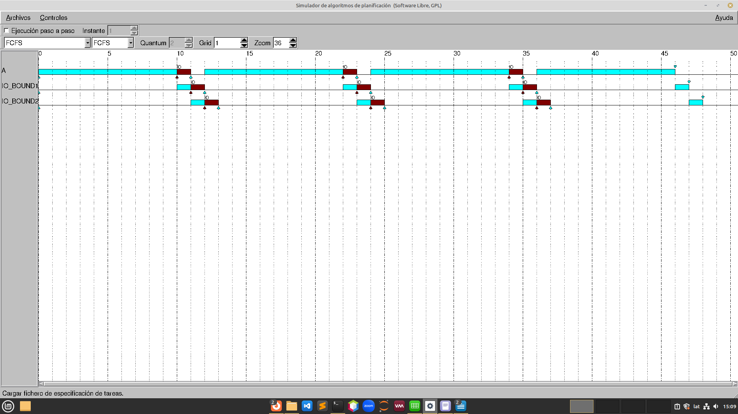
En esta imagen se puede apreciar como mi simulador genera el efecto convoy. En este caso, tengo una tarea A, la cual va a retrasar las otras dos tareas (IO_BOUND1 - IO_BOUND2), esto porque la tarea A utiliza el CPU 10 unidades de tiempo antes de usar el recurso DISCO por una unidad de tiempo, esto hace que las otra tareas tengan que esperar durante 10 unidades para poder ejecutarse. Estas últimas dos tareas son tareas que requieren poco uso de CPU y poco uso del recurso DISCO, por lo que resulta contraproducente que tengan que esperar a que el proceso A utilice la CPU durante 10 unidades de tiempo cada vez que ellos están en la cola de espera. Aquí se demuestra que el planificador FCFS es poco útil para este caso. A continuación la tabla con los tiempos de espera:
Tarea | Tiempo de espera
A | 3
IO_BOUND1 | 40
IO_BOUND2 | 40
Tiempo medio de espera: 27.67

Por otro lado, con el planificador Round Robin podríamos esperar que este proceso se agilice, dado que solo le va a otorgar a la tarea A un tiempo determinado antes de cederle el turno a las otras tareas, aquí la demostración:
convoy.def con Round Robin, Quantum=2
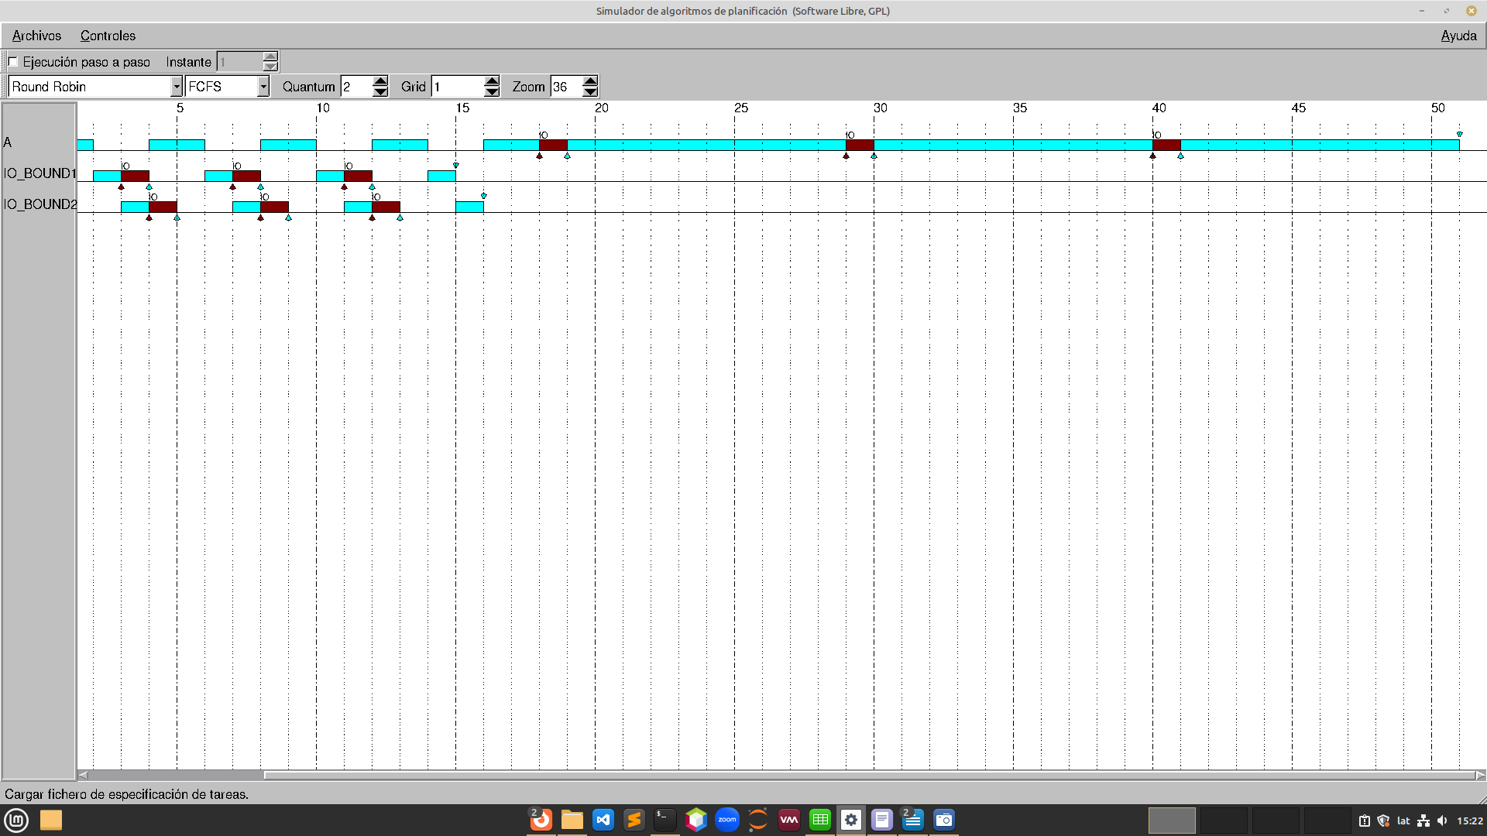
Para este planificador, se obtuvieron los siguientes tiempos de espera:
Tarea | Tiempo de espera
A | 8
IO_BOUND1 | 8
IO_BOUND2 | 9
Tiempo medio de espera: 8.33

Este tiempo medio de espera es considerablemente menor al hallado anteriormente, lo que reafirma que el planificador FCFS tiene una gran desventaja en cuanto a tiempos de espera si el primero en llegar acapara una gran cantidad de tiempo antes de poder permitir a las otras tareas avanzar. Por lo tanto, podemos afirmar que existe un efecto convoy en el planificador FCFS, dado que hay una tarea que ralentiza otras tareas que son más cortas y más rápidas.

